«СОГЛАСОВАНО»  Начальник управления образования администрации Рязанского муниципального района области  ___________Н.К.Морозов  «____» ___________ 2014 г.  «РАССМОТРЕНО»  Начальник ГИБДД ОМВД России по Рязанскому району Рязанской области полиции  __________Р.А.Зудин  «____» ___________ 2014 г. |  |  | «УТВЕРЖДАЮ»  Заведующая МБДОУ  «Полянский детский сад «Родничок»общеразвивающего вида» Рязанского муниципального района  Ф.И.О. _А.А.Гребенкина____  «____» ___________ 2014 г.
ПАСПОРТ
Дорожной безопасности муниципального бюджетного дошкольного образовательного учреждения
«Полянский детский сад «Родничок»общеразвивающего вида »
Рязанского муниципального района Рязанской области

2014 г.
ПОЯСНИТЕЛЬНАЯ ЗАПИСКА
ПАСПОРТА ДОРОЖНОЙ БЕЗОПАСНОСТИ
Паспорт дорожной безопасности МБДОУ «Полянский детский сад «Родничок»общеразвивающего вида » Рязанского муниципального района (далее Паспорт) является информационно-справочным документом, в котором отражаются сведения о соответствии ДОУ требованиям дорожной безопасности, и устанавливаются требования, подтверждающие готовность МБ ДОУ « Полянский детский сад «Родничок»общеразвивающего вида » Рязанского муниципального района
«Полянский детский сад «Родничок»общеразвивающего вида » Рязанского муниципального района обеспечивать проведение необходимых мероприятий по защите воспитанников связанных с дорожно-транспортным происшествием.
Разработка паспорта дорожной безопасности осуществляется администрацией МБДОУ Полянский детский сад «Родничок» общеразвивающего вида »
Рязанского муниципального района с учетом настоящих требований и предложений органов государственной инспекции безопасности дорожного движения Рязанского муниципального района.
Заведующая МБДОУ «Полянский детский сад «Родничок»общеразвивающего вида » Рязанского муниципального района организует процедуру согласования паспорта дорожной безопасности с органами государственной инспекции безопасности дорожного движения, затем утверждает его.
Паспорт безопасности составляется на текущий период и дополняется или корректируется по мере внесения изменений в документальные сведения, включенные в паспорт, с указанием причин и даты их внесения (например, завершение реконструкции или капитального ремонта, изменение схемы, и другие). При заполнении паспорта дорожной безопасности образовательного учреждения разрешается вносить дополнительную информацию с учетом особенностей объекта образования.
Актуализация паспорта (переоформление) осуществляется каждые 3 года с момента его утверждения. Уточнение данных осуществляется ежегодно по состоянию на 1 января текущего года. Паспорт регистрируется в установленном делопроизводством порядке, ведется отдельным переходящим делом. Паспорт хранится в служебном кабинете заведующей муниципального бюджетного дошкольного образовательного учреждения «Полянский детский сад «Родничок»общеразвивающего вида » Рязанского муниципального района.
По окончании срока действия паспорта, его повреждении и невозможности дальнейшего ведения оформляется новый паспорт, в который из ранее заведённого паспорта переносится информация, не утратившая значения на момент его переоформления. Ранее заведенный паспорт хранится 3 года, уничтожается в установленном порядке и проходит процедуру повторного согласования.
Разработчики Паспорта:
- Заведующая ДОУ – А.А.Гребенкина__________________

Общие сведения
Наименование ОУ: Муниципальное бюджетное дошкольное образовательное учреждение «Полянский детский сад «Родничок»общеразвивающего вида » Рязанского муниципального района
Тип ОУ: дошкольное образовательное учреждение
Юридический адрес ОУ: Рязанский район, Рязанская область, с.Поляны, ул. Новая, д.8-а индекс:_390525_______
Фактический адрес ОУ: Рязанский район, Рязанская область, индекс:390525_______ с.Поляны, ул. Новая, д.8-а _
Руководители ОУ:
Заведующий __Гребенкина Антонина Александровна_____
8-(920)-630-49-33
(фамилия, имя, отчество) (телефон)
Ответственный работник управления образования администрации Рязанского муниципального района:
ведущий специалист Торжкова Алла Геннадьевна (4912) 28-88-26
(фамилия, имя, отчество) (телефон)
Ответственные от Госавтоинспекции:_Петров Максим Владимирович (4912) 28-88-19
(фамилия, имя, отчество) (телефон)
Ответственные работники за мероприятия по профилактике
детского травматизма ______________________________________
(должность)
Руководитель или ответственный работник дорожно-эксплуатационной
организации, осуществляющей
содержание дороги Рязанское ДРСУ
Количество воспитанников -_226детей____________
Наличие уголка по БДД
в коридоре______________________________________
(если имеется, указать место расположения)
Наличие класса по БДД – нет
Наличие автогородка (площадки) по БДД – нет
Наличие автобуса в ОУ –__нет________________
Владелец автобуса – _нет____________________
Время работы ОУ: с 7.00-19.00_____________________

Телефоны оперативных служб:
Подразделение пожарной охраны и единая служба спасения - 01
Полиция – 02
Скорая помощь – 03
Служба газа - 04
Содержание
I.​ План-схемы ОУ.
1)​ район расположения ОУ, пути движения транспортных средств и детей (воспитанников);
2)​ организация дорожного движения в непосредственной близости от образовательного учреждения с размещением соответствующих технических средств, маршруты движения детей;
3)​ маршруты движения организованных групп детей от ОУ к (из) Дому Культуры (библиотеке), школе;
4)​ пути движения транспортных средств к местам разгрузки/погрузки и рекомендуемых безопасных путей передвижения детей по территории образовательного учреждения.

- ПЛАН – СХЕМЫ ОУ
Район расположения, пути движения транспортных средств и детей
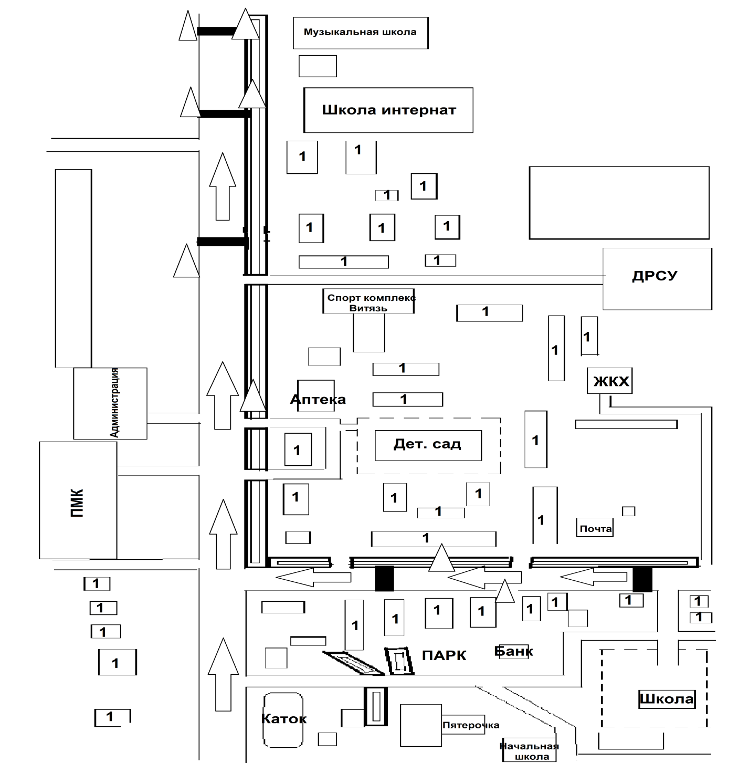
-Движение транспортных средств - Улицы
- Остановка - Движение детей
1 - Жилые дома -Пешеходный переход
- Тротуар

2. Организация дорожного движения в непосредственной близости образовательного учреждения с размещением соответствующих технических средств, маршруты детей

МБДОУ «Полянский детский сад «Родничок»
МБДОУ «Полянский детский сад «Родничок»

-Тротуары
- Движение транспортных средств
- Искусственное освещение - Ограждение МБДОУ
- Движение детей - Улицы
3.Маршруты движения групп детей от ДОУ к школе, библиотеке,

-Движение транспортных средств - Улицы
- Остановка - Движение детей
1 - Жилые дома - Пешеходный переход
- Тротуар

4. Пути движения транспортных средств к местам разгрузки,
Погрузки и рекомендуемых безопасных путей передвижения детей
по территории ДОУ

Детская площадка№5 и №6

Детская площадка№1 и №2

МБДОУ «Полянский детский сад «Родничок»
Детская площадка№7 и№8

Детская площадка№3 и №4

Спортивная площадка

Детская площадка№9

Детская площадка№10

- Движение детей -Движение грузовых т/с
- Въезд и выезд грузовых т/с - Запасной выход -Место разгрузки

